REQUERIMENTO Nº

Autoria: Vereadora Sheyla Galba

Senhor Presidente,

Requeiro à Mesa, na forma Regimental e após ouvir o Plenário, que sejam enviados Votos de Congratulação à JUCELMA IZIDORIO BITA pela passagem do seu aniversário, ocorrido em 3 de junho.

Palácio Graccho Cardoso, Aracaju, 5 junho de 2024.

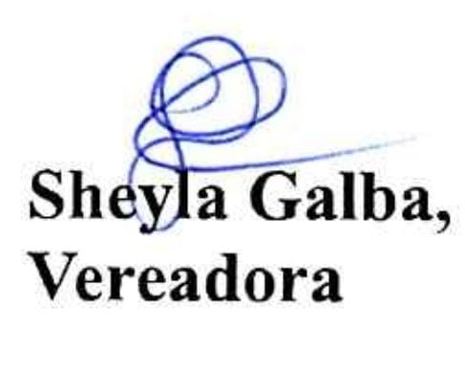

Endereço: RUA FREI HENRIQUE DE COIMBRA, Nº 188, CASA A - SANTOS DUMONT - ARACAJU/SE.

